**暨南大学本科实验报告专用纸**

课程名称 计算机网络实验 成绩评定

实验项目名称 网络地址转换 指导教师

实验项目编号 10 实验项目类型 验证型 实验地点

学生姓名 林晓旭 学号 2019051121

学院 智能科学与工程 系 专业 信息安全

实验时间2021 年 11月 17 日 下 午～ 11 月 18 日 下午

1. **实验目的**

通过对路由器的配置实现内网中单台主机连接到Internet网时，地址转换技术。

1. **实验原理**

NAT（网络地址转换）是指将网络地址从一个地址空间转换为另外一个地址空间的行为。NAT将网络划分为内部网络（inside）和外部网络(outside)两部分。局域网主机利用NAT访问网络时，是将局域网内部地址转换为了全局地址后转发数据包的。

NAT分为两种类型：NAT（网络地址转换）和NAPT（网络地址端口转换）。NAT是实现转换后一个本地IP地址对应一个全局地址。NAPT是实现转换后多个本地IP地址对应一个全局地址。

1. **实验过程**

**1、静态NAT转换**

**【实验环境1】**

* + **实验设备**：二台路由器(R2632)，一台PC机，1根V35DCE、1根V35DTE。
  + **拓扑结构：**



**GE0/1:10.10.10.1**

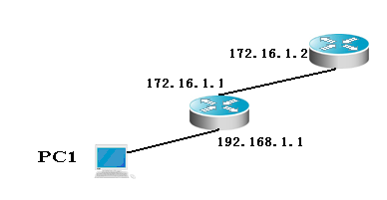

**RouterA：NAT**

**RouterB**

**GE0/1:192.168.1.1**

外网IP：10.10.10.4/24

网关：10.10.10.1

内IP：192.168.1.2/24

网关：192.168.1.1

内网：192.168.1.0/24

* + **实验说明：**

说明：

* + - 每个实验平台分为2个小组，每组一实验拓扑与所需设备如上图所示。
    - 每个小组4个人，每两人共同完成一台路由器的配置，最后4个同学协同完成上述实验内容。

**（提示：以下各步中涉及到的Serial口是以路由器r1和r2的连接为例，因不同小组有所不同，如果是路由器r3和r4的连接，请仔细参考路由器的连接图，并对实验步骤中的相关接口进行修改。）**



S2/0(DCE)

S2/0(DTE)

**R2**

**R1**

S3/0(DCE)



S3/0(DTE)

**R3**

**R4**

S2/0(DTE)

S2/0(DCE)

**【实验步骤】**

**第一步 登录到路由器**

1、通过浏览器登录到RCMS（远程控制服务管理）：

A组用户：<http://10.1.1.1:8080>

B组用户：<http://10.1.2.1:8080>

C组用户：<http://10.1.3.1:8080>

D组用户：<http://10.1.4.1:8080>

选择一台路由器，如r1。进入用户模式。提示符为**r1>**

2、进入特权模式

r1>enable 14 ！下划线上内容需要输入。

Password:star ！star是需要输入的密码。

3、进入全局模式

r1#configure terminal

4、交换机改名【选】

r1(config)#hostname RouterA

**第二步：在路由器RouterA上配置路由器接口的IP地址**

RouterA(config)#**interface GigabitEthernet 0/1** ！进入接口GF 0/1的配置模式

RouterA(config-if)#ip address 192.168.1.1 255.255.255.0 !配置接口F1/0的IP地址。

RouterA(config-if)# no shutdown ！开启路由器的接口f1/0

**第三步：在路由器RouterA上配置路由器串行口的时钟频率。**

RouterA(config)#interface serial 2/0 ！进入串行口s2/0的配置模式。

RouterA(config-if)#ip address 172.16.1.1 255.255.255.0 !配置接口S2/0的IP地址。

RouterA(config-if)#clock rate 64000 ！配置RouterA的时钟频率(DCE)

RouterA(config-if)#no shutdown !开启s2/0端口

**显示路由器RouterA的接口配置信息(推荐)**

RouterA#show ip interface brief

RouterA#show interface serial 2/0

**第四步：在路由器RouterA上配置静态NAT映射。**

**RouterA(config)#ip nat inside source static 192.168.1.2 200.100.10.1 ！定义静态映射一一匹配,将内网IP 192.168.1.2 映射到IP 200.100.10.1 。一对一转换。**

**RouterA(config)#interface GigabitEthernet 0/1**

**RouterA(config-if)#ip nat inside ！定义内部接口**

**RouterA(config-if)#exit**

**RouterA(config)#interface serial 2/0**

**RouterA(config-if)#ip nat outside ！定义外部接口**

**RouterA(config-if)#exit !返回到全局模式**

**RouterA(config)#ip route 0.0.0.0 0.0.0.0 ser 2/0 !配置静态路由（默认路由）**

**RouterA(config)#exit**

**第五步：在路由器RouterB上配置路由器串行口的IP地址。**

返回到RCMS界面，选择另一个路由器，如r2。操作同第一步,注意交换机改名为RouterB。

RouterB(config)#interface serial 2/0 ！进入串行口s2/0的配置模式。

RouterB(config-if)#ip address 172.16.1.2 255.255.255.0

RouterB(config-if)#no shutdown

RouterB(config-if)#end !返回到特权模式

**第六步：在路由器RouterB上配置路由器F1/0的IP地址。**

RouterB(config)#**interface GigabitEthernet 0/1**

RouterB(config-if)#ip address 10.10.10.1 255.255.255.0

RouterB(config-if)#no shutdown

RouterB(config-if)#exit

**RouterB(config)#ip route 0.0.0.0 0.0.0.0 ser 2/0 !配置静态默认路由**

**第七步：验证测试前的PC配置**

（1）、将PC1，PC2的TCP/IP协议配置成如上图的配置。

（2）、在PC2上建立WWW网站（即一台能被内网访问的外网主机）

（3）、PC1访问PC2上的网站如：<http://10.10.10.4>

（4）、在PC2上用Sniffer或Ethereal 捕获帧，并查看源IP和目的IP，从而验证NAT转换是否生效。

**第八步：验证测试**（以下数据只作参考）

RouterA#Show ip nat transulation ！ 关于NAT的统计数据

Pro Inside global Inside local Outside local Outside global

**四、实验结果**

（1）、首先对RouterA进行配置

RouterA中，我们定义了静态NAT映射对<192.168.1.2,200.100.10.1>，说明了任何经过RouterA的IP数据包，如果源IP地址是192.168.1.2，则会被转换成200.100.10.1。如果目的IP地址是200.100.10.1，测则会被转换成192.168.1.2。

同时，我们定义Ethernet0/1以太网接口为inside口，从inside口进数据会先路由后NAT转换；定义串行口serial2/0为outside口，outside口先NAT转换后路由（如何串行口为inside口的话就，PC2就ping不同PC1了，因为路由表中记录的是192.168.1.0这个网段）。同时我们设置默认路由接口为串行口serial2/0，这意味着在路由表中没有匹配项的IP数据包会从serial2/0出去。

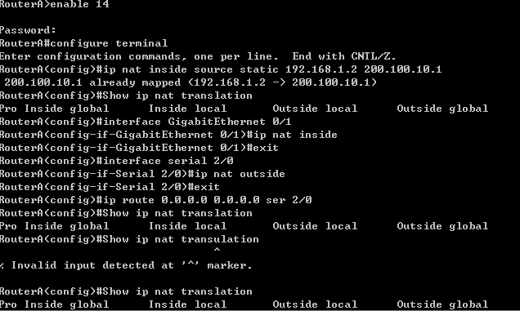

（2）、对RouterB进行配置

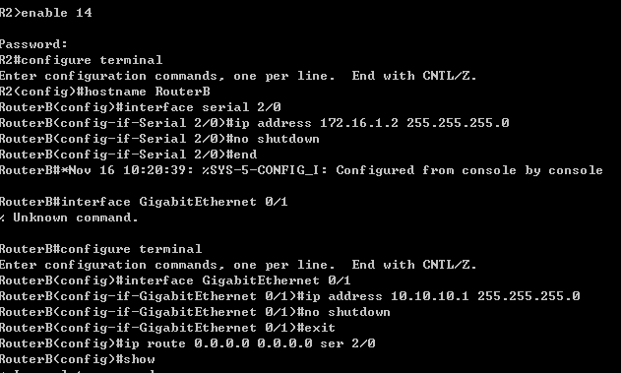

由于RouterB并不用进行NAT转换。所以仅仅需要配置RouterB的串行口serial2/0的IP信息以及Ethernet0/1以太网接口的IP信息即可。还有配置默认路由的接口为串行口serial2/0。

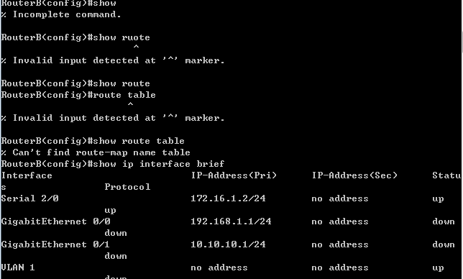

（3）、配置PC1与PC2的网络配置

PC1如下，我们需要将RouterA的Ethernet接口的IP地址作为PC1的默认网关。这是因为在pingPC2时，由于PC2和PC1不处于同一网段，所以PC1需要将数据包发送至网关，我们希望数据包发送至RouterA。

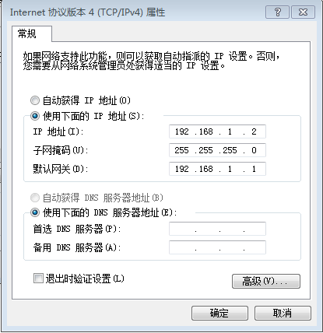

对于PC2的网络配置同理。我们需要将PC2的默认网关设置成RouterB的Ethernet的IP地址。

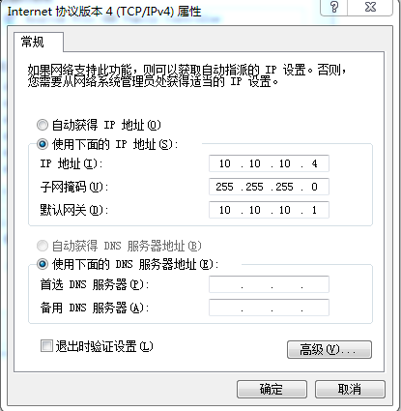

（4）、验证NAT转换

本实验采用PC1pingPC2，在PC2用wireshark进行抓包的方法，看PC1的IP地址是否进行了转换。

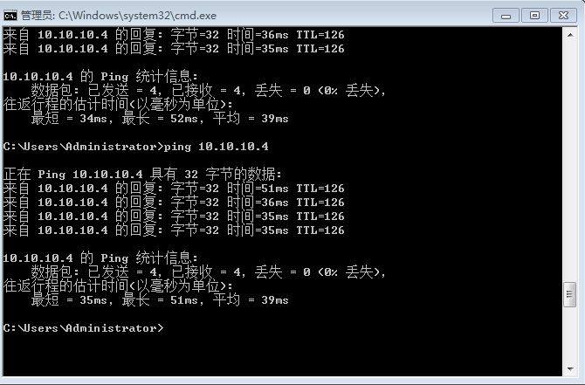

在PC2上进行抓包

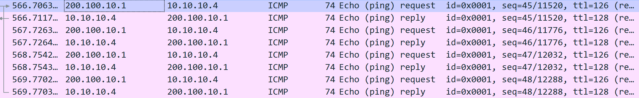

NAT转换有效。

在RouterA上查看NAT记录

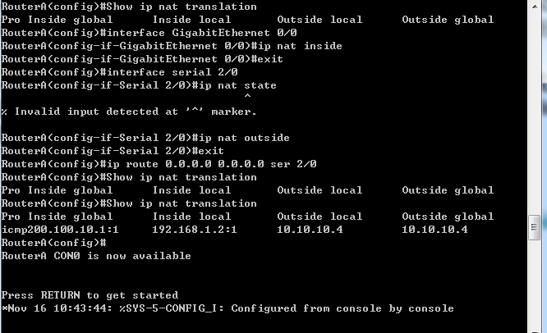

用PC2去pingPC1，也是可以ping得通的。

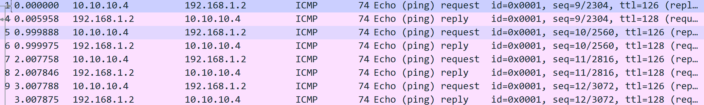

1. **实验总结**

通过本实验了解了NAT地址转换的过程。由于IP地址数有限，所以希望对于局域网IP到公网IP有一个多对一的关系，使得公网IP能被多个局域网机器复用。NAT地址转换就是实行上述的映射。对于静态NAT来说，路由器中维护者一张NAT映射表，通过该表可以找到本机IP到公网IP的映射关系；对于动态NAT来说，路由表中有一个公网IP池，通过特定的分配算法，将IP池中可用的IP合理的分配给局域网IP，有时候可能一个公网IP在同一时段被多个局域网IP复用，那么这是可以引用端口的概念，将公网IP进行进一步的划分，在路由器中维护者一张IP到(IP,Port)映射表。